制作中国年降水量的空间分布图，可以为自然资源评价提供依据。主要步骤如下：

（1）打开ArcGIS，导入降雨量数据、中国省界。

（2）空间插值。

空间降水插值一直是个难题，影响降水的因素很多，如经度、纬度、高程、坡度、坡向、离水体的距离等,建立一个通用的降水插值模型几乎是不可能的。空间降水插值方法很多,优缺点和适用性不同。总体上,降水的空间插值方法有3类:整体插值法(趋势面法和多元回归法等) 、局部插值法(泰森多边形法、反距离加权法、克里金插值法和样条法)和混合插值法(整体插值法和局部插值法的综合) 。在这里，克里金插值能达到较高的精度，而为了能考虑高程的因素，我们选择使用协同克里金插值。

在工具栏空白处右击打开Geostatistical Analyst工具条，选择Geostatistical Wizard，每一步的设置如下。

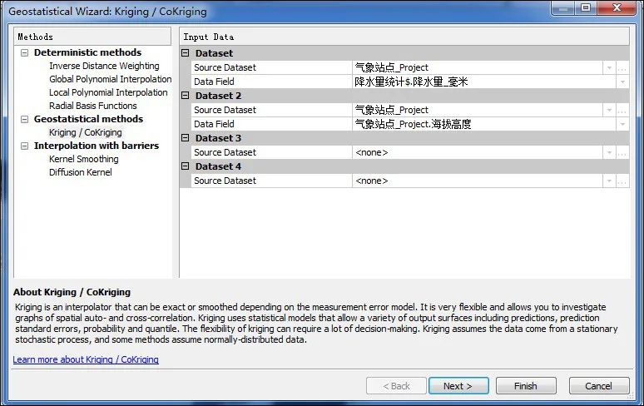降水量插值

第一步：在“Methods”中选择“Kriging/CoKriging”，Dataset中选择“气象站点_Project”，DataField选择“降水量_毫米”，Dataset 2中选择“气象站点_Project”，DataField选择“海拔高度”。

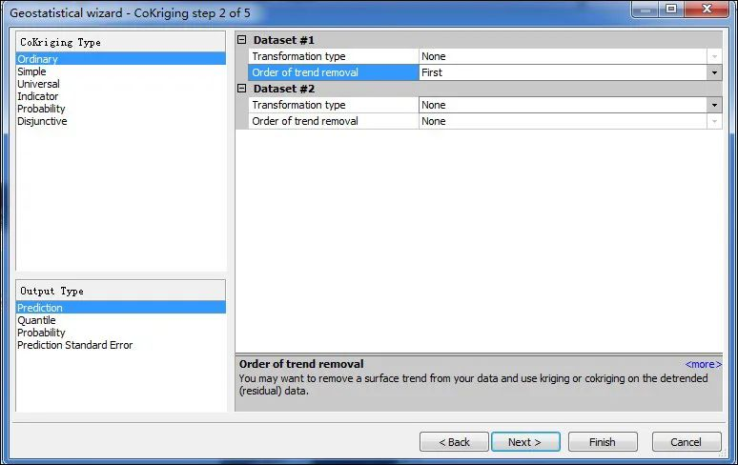

海拔高度

第二步：由经验知我国的降水由东南往西北会递减，在这里选择“First”以剔除降水分布的趋势分布（一次）。

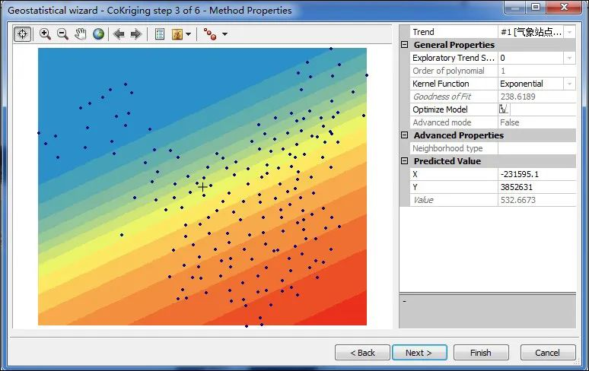

剔除降水分布的趋势分布

第三步：年降水量分布的趋势（一次趋势面）

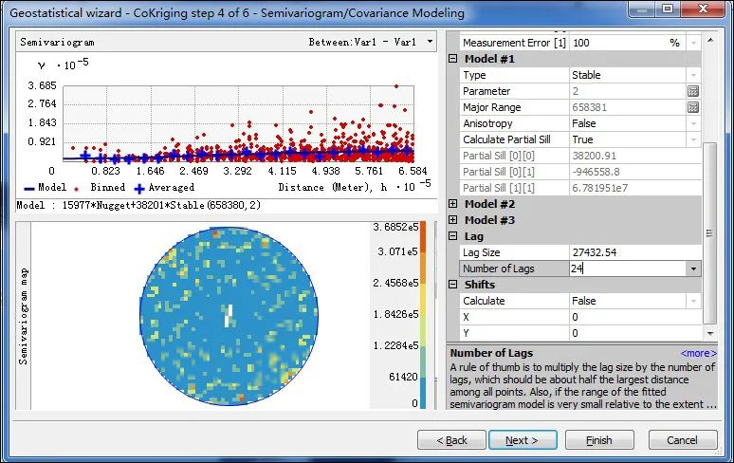

年降水量分布的趋势

第四步：设置Number of Lags为24。

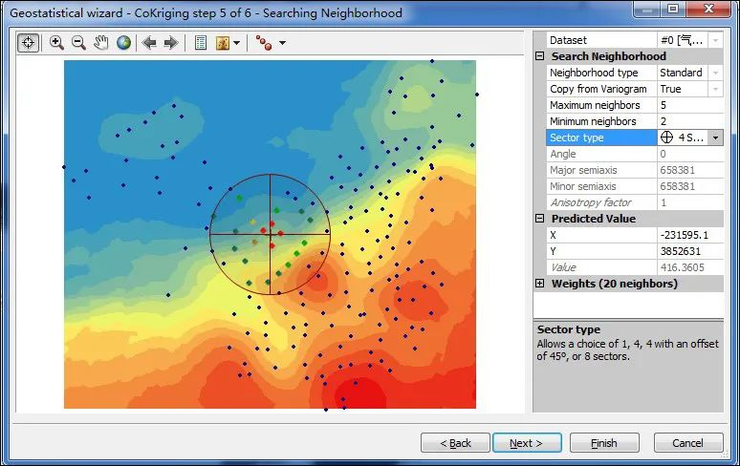

Number of Lags

第五步：设置SectorType为四方向

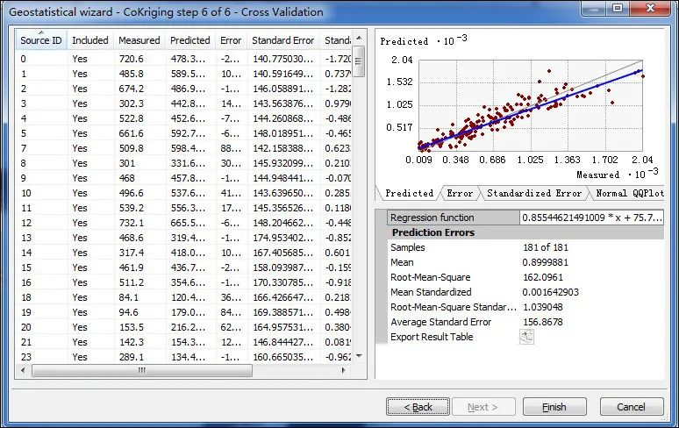

设置SectorType

第六步：交叉验证

由交叉验证结果可以看出，插值误差为0.899（毫米），均方根误差162.0961，平均标准误差为156.8678，两者比较接近。标准均方根误差为1.039048。点击Finish完成插值。

插值结果导出。插值所覆盖的范围默认只包含气象点的最小外包矩形，要把它扩展到整个中国区域。双击插值产生的图层在Layer Properties对话框中切换到“Extent”选项卡，在“Set the Extent to ”选择“the rectangular extent of 中国政区”。

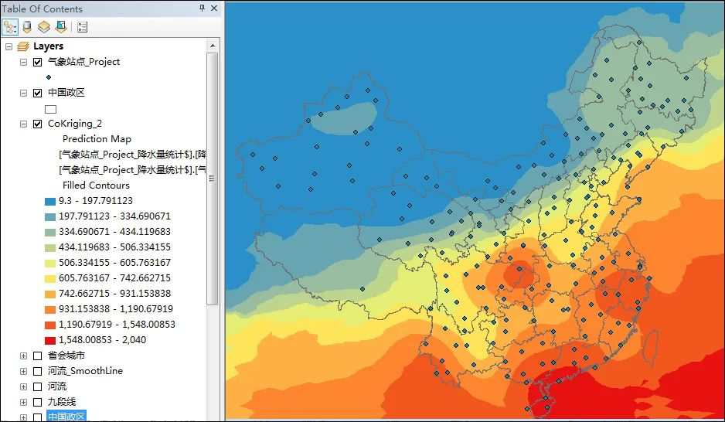

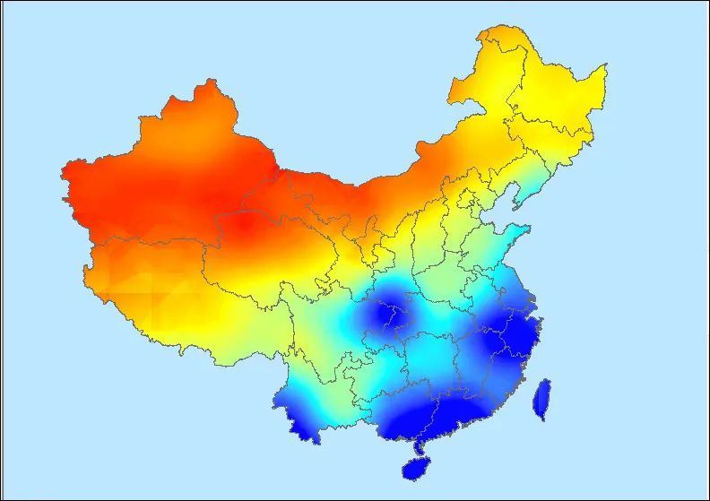

效果图

到这里，我们就完成了中国年降水量的插值了。.

（3）地图整饬，为地图增加比例尺、指北针、图例、图框。然后将中降雨量分布图添加到项目研究报告和汇报PPT中。

（4）完成项目研究报告和汇报PPT。